25.03.20р. гр..О-3
ГР.О-3 предмет «Основи зеленого будівництва»
Професійна кваліфікація: озеленювач 3-го розряду.
ОЗ-3.2.1. Улаштування квітників різних видів.
Тема уроку: Асортимент килимових літників відкритого ґрунту, особливості їх вирощування та їх декоративне значення.
КОНСПЕКТ
Запишіть конспект за планом:
1.Ботанічна характеристика альтернатери.
2.Біологічні особливості альтернатери.
3. Способи розмноження альтернатери.
4.Назвіть хвороби альтернатери та міри боротьби з ними.
5.Назвіть шкідників альтернатери та міри боротьби з ними.
6. Способи використання альтернатери в озелененні.

Альтернантера - це невибаглива за мірками більшості квітникарів рослина, що володіє строкатим листям і здатністю сильно обростати.
При вмілому розподілі видів з різним забарвленням, забезпечить ошатність клумбі навіть без пишно і яскраво квітучих рослин.
Родина Амарантові. Батьківщина – Бразилія. Це багаторічна рослина, яка використовується як однорічна.
Рослина низькоросла, утворює розлогі кущики, заввишки 10-12см. Стрижка сприяє сильному кущінню із розвитком великої кількості нових листків. Листки поздовжньо-овальні, цільні, цінуються у килимовому квітникарстві за яскраве золотисте-жовте, темно-червоне, рожево-буре або жовто-зелене забарвлення. Квітки дрібні, недекаритивні.
У культурі найбільше поширена альтернатера приємна - кущ заввишки 20см, листки великі, зелені, з чернувато-бронзовими плямами; альтернатера красива – кущ заввишки 10-15см, листки яскраво-червоні, перісті.
Альтернатера – світло теплолюбива рослина. Підмерзає і може загинути від легких весняних приморозків. Добре росте на некислих ґрунтах, багатих на гумус.
Рослину розводять:
- розподілом дорослої рослини на два кущі меншого розміру;
- живцюванням.
Розмножується живцями. Для цього до наставання заморозків рослину пересаджують у горщики і зберігають у світлих оранжереях при температурі 14-16градусів, помірно підливаючи.
Живцювання починають у березні.
На живці вибирають сильні, здорові гілки.
Алгоритм процедури:
- Зріз роблять за вузлом і звільняють нижню частину стебла від порослі.
- У грунт живці розміщують дещо не доходячи до рівня перших залишених листя.
- Грунт навколо зануреного кінця стовбура рослини добре утрамбовують.
- При зимовому живцюванні саджанці прикривають поліетиленовим пропускає світло чохлом, розміщують ясла в освітленому місці.
Висаджують живці у ящики з легким супіщаним ґрунтом і тримають при температурі 20-22градуси. Живці вкорінюються на 3-5-й день.
Із настанням теплих днів їх висаджують у відкритий грунт на відстані 5-8см одне від одного.
Під час висадки на відкритий грунт уникайте:
- суглинних ділянок;
- бідних ґрунтів, затінених розташованими поруч об'єктами.
Альтернатери люблять ґрунту:
- поживні;
- волого, повітропроникні;
- нейтрально кислі.

Альтернантера невибаглива, радує набитий крони при вирощуванні горшечной культурою, тішить погляди строкатим листям, займаючи сонячні ділянки на клумбах, біля альтанок або поблизу доріжок.
Із зовнішнім виглядом рослини Альтернантера ви можете познайомитися на фото нижче:
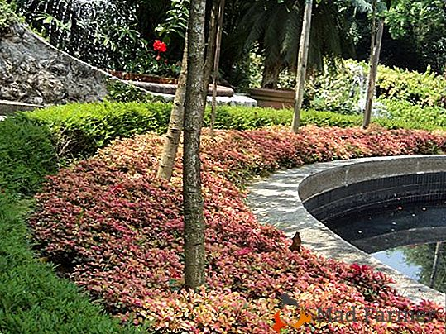
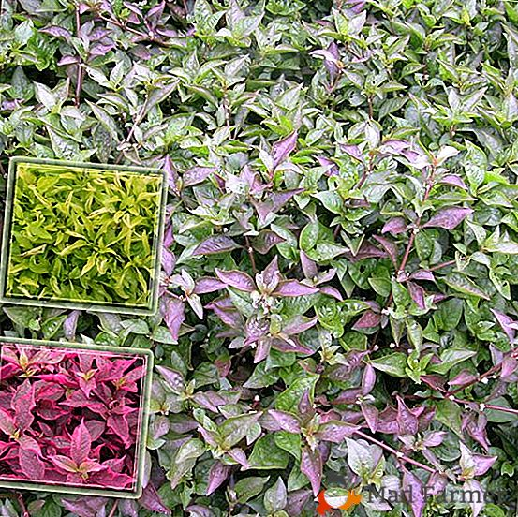
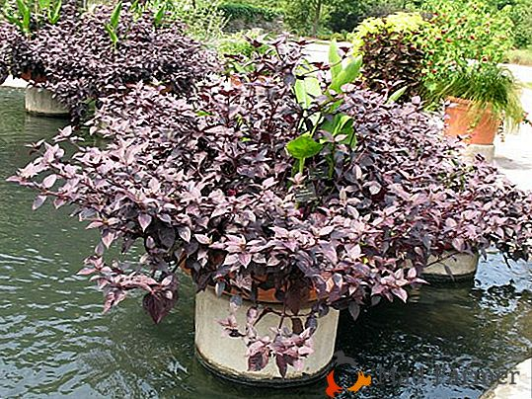
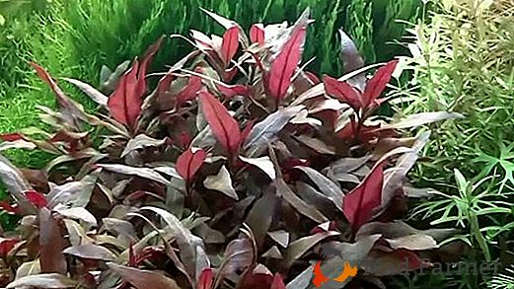
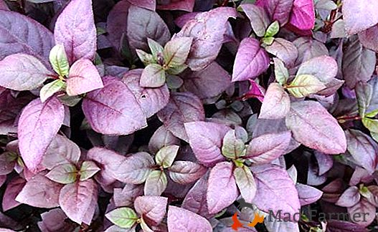
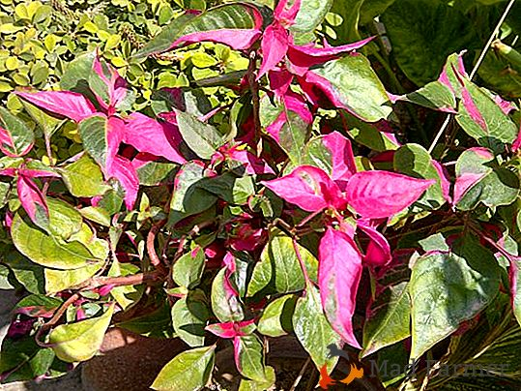
Забезпечуйте рослина помірно теплою водою з урахуванням прогріву і сухості повітря. У спекотні дні поливайте рясніше, в прохолодні і мало сонячні зменшуйте обсяг води.
ВАЖЛИВО. Грунт навколо рослини не повинен розсипатися в пил, але і застій вологи неприпустимий - призведе до утворення сірої цвілі.
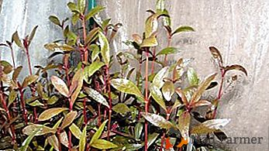
Розпуск бутонів, що утворюють колосоподібні, головчатиє суцвіття, не підвищує декоративності рослини, так як квітки дрібні, непоказні, ховаються в пазухах листків біля основного стебла.
Все альтернатери є почвопокровними рослинами і обрізку переносять добре. В процесі видалення гілок кроні можна надавати кулясту, кубічну форму.
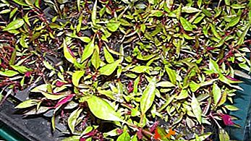
Альтернатери ростуть:
- на клумбі цілий рік як багаторічники, якщо клімат теплий і взимку немає морозів;
- на клумбі як однорічні, якщо з наближенням заморозки не пересаджувати рослини в вазони для розміщення в опалювальному приміщенні;
- як горшкові культури (при достатності освітлення зберігають природну привабливість);
- по кілька рослин у вазоні, якщо вони молоді, а вазон досить об'ємний.
ВАЖЛИВО. В якості підгодівлі використовують добрива з пониженим вмістом азоту. Застосовують двічі на місяць починаючи з кінця лютого і закінчуючи серпнем-вереснем.
Температура вирощування альтернатери:
- Зимовий період: нижня межа 14 ° C;
- Літній період: верхня межа 28 ° C.

Хвороби альтернатери:
Сіра цвіль вражає рослини, які отримують надлишковий полив.
Методи боротьби:
- скорочення поливу,
- ліквідація сильно уражених ділянок рослини,
- пересадка в новий грунт,
- підтримка оптимальної температури.

Шкідники альтернатери:
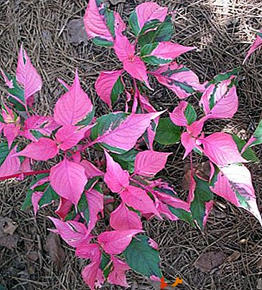
Павутинний кліщ (пізнають по наявності великої кількості павутинок між листової і стеблами).
Методи боротьби:
- обрізка уражених ділянок;
- обприскування рослини і часте вологе прибирання на підвіконні (для рослин примірників);
- обробка акарицидом;
- обприскування відваром апельсинових кірок (превентивна міра).
Білокрилка (дрібні метелики з білою парою крил). Заходи боротьби - обробка інсектицидом.
Попелиця (скупчення дрібних комах зеленого забарвлення) - листя мерхне і скручується, рослина перестає розвиватися. Заходи боротьби - обробка інсектицидом.
Домашнє завдання:
Знайдіть в Інтернеті використання альтернатери в озелененні.

